- 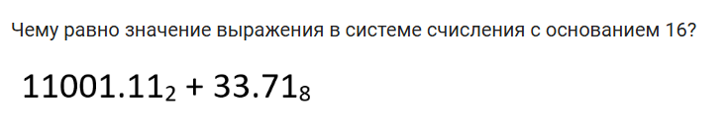
- 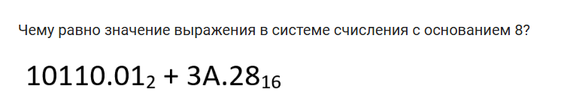
- 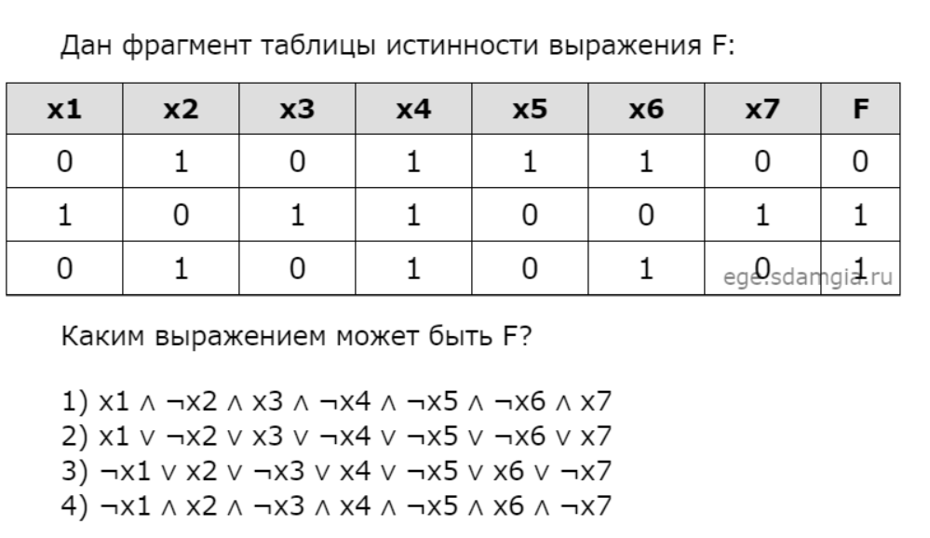
- 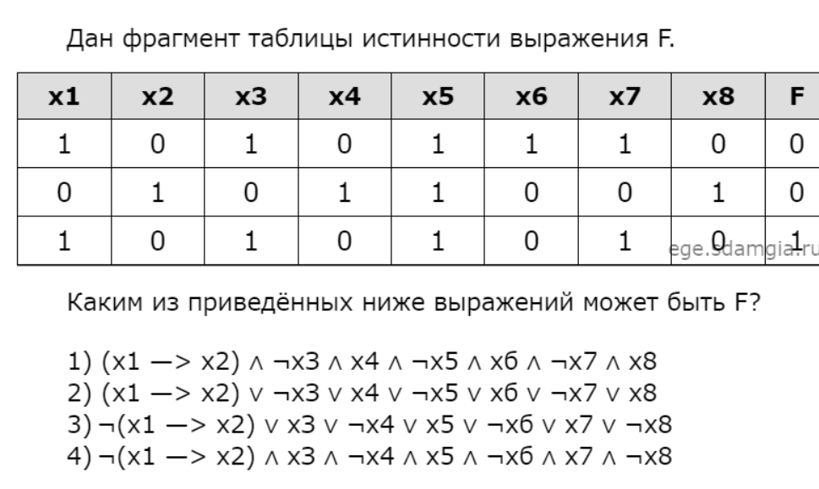
- 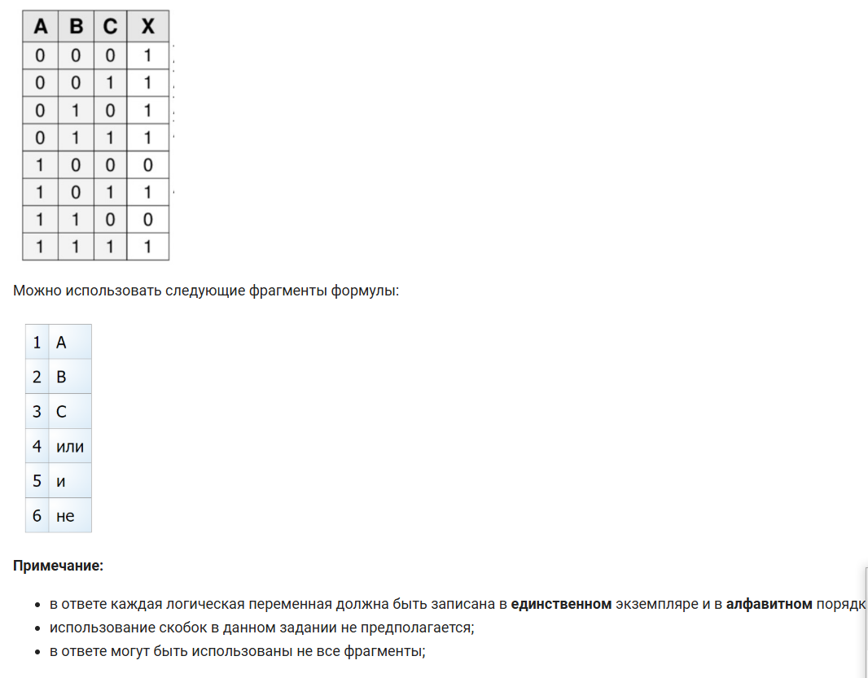
- 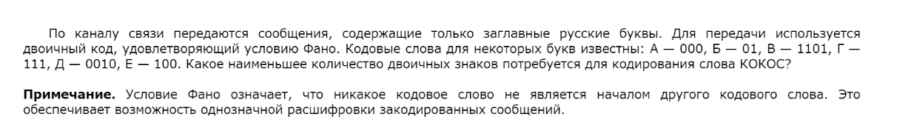

- 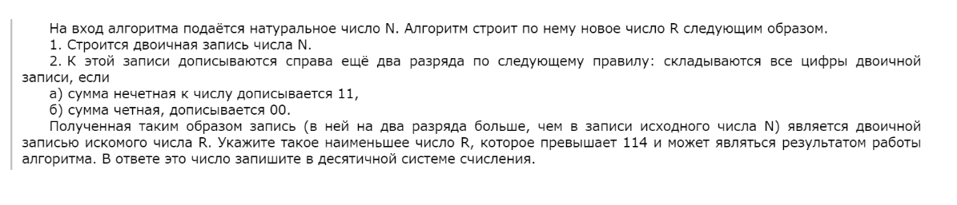

- 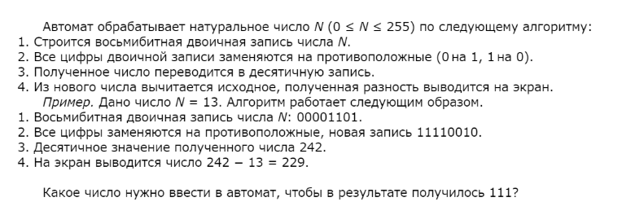

- 
- 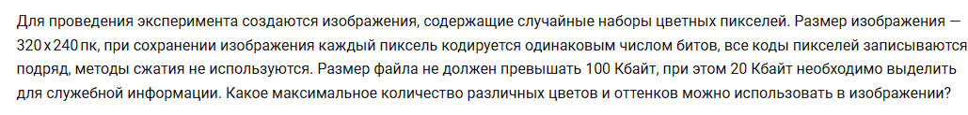
- 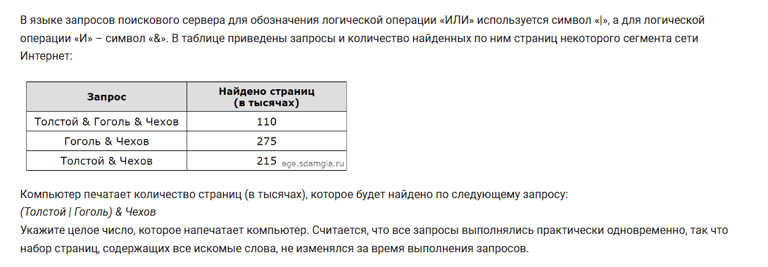
- 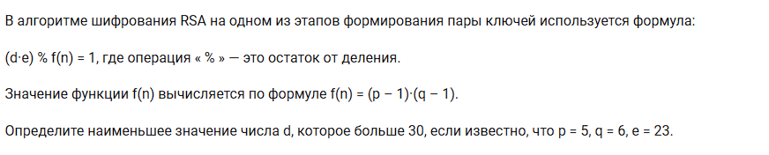
- 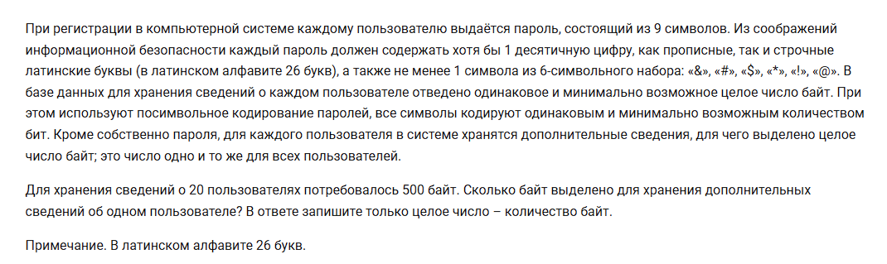
- 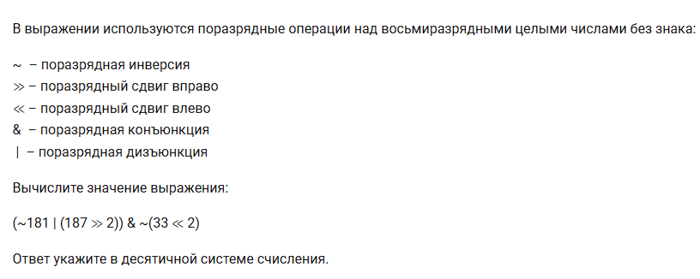
- 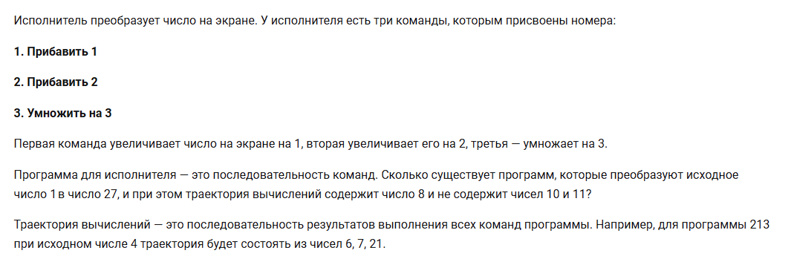
- 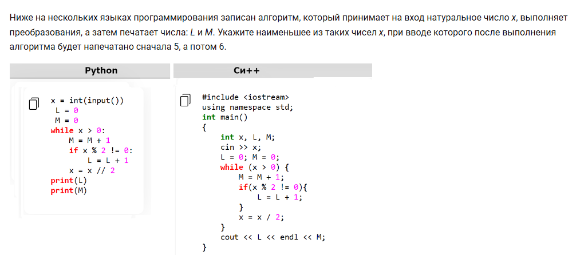

- В файле содержится последовательность целых чисел.
Файл содержит последовательность целых чисел, по модулю не превышающих 10 000. Назовём парой два идущих подряд элемента последовательности.
Определите количество таких пар, в которых запись ровно одного элемента заканчивается цифрой 7, а сумма квадратов элементов пары меньше, чем квадрат наименьшего из элементов последовательности, запись которых заканчивается цифрой 7. В ответе запишите два числа: сначала количество найденных пар, затем максимальную сумму квадратов элементов этих пар.
В строку ответа нужно вписать два числа через пробел.
ссылка на файл: https://inf-ege.sdamgia.ru/get_file?id=117742

- Ученики 7 А, 7 Б, 7 В, 7 Г посещают различные кружки.
- Известно, что:
- 60 человек посещают кружок поделок;
- 28 человек посещают кружок моделирования;
- 35 человек посещают кружок ораторского мастерства;
- 22 человека посещают кружок шахмат;

- 15 учеников посещают кружки поделок и моделирования;
- 10 учеников посещают кружки поделок и ораторского мастерства;
- 5 учеников посещают кружки поделок и шахмат;
- 6 учеников посещают кружки моделирования и ораторского мастерства;
- 8 учеников посещают кружки моделирования и шахмат;
- 7 учеников посещают кружки ораторского мастерства и шахмат;

- 4 ученика посещают кружки поделок, моделирования и ораторского мастерства;
- 3 ученика посещают кружки поделок, моделей и шахмат;

- 1 ученик посещает все четыре кружка.

- Сколько всего различных учеников посещают хотя бы один кружок?

- 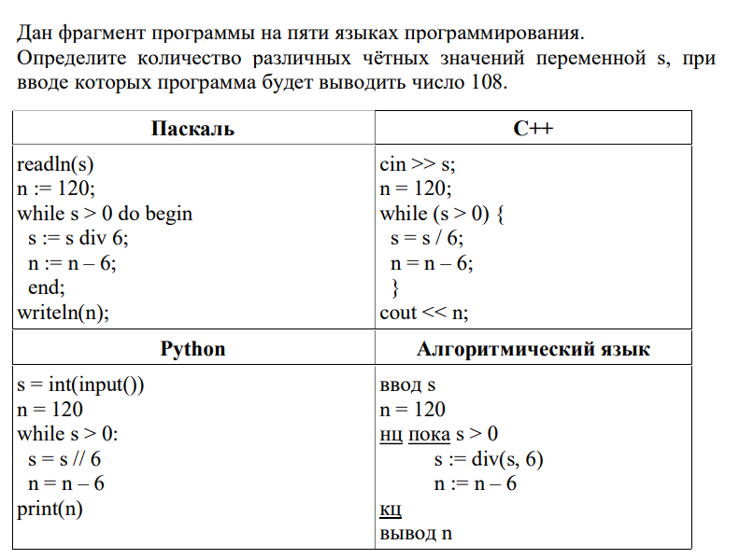
- 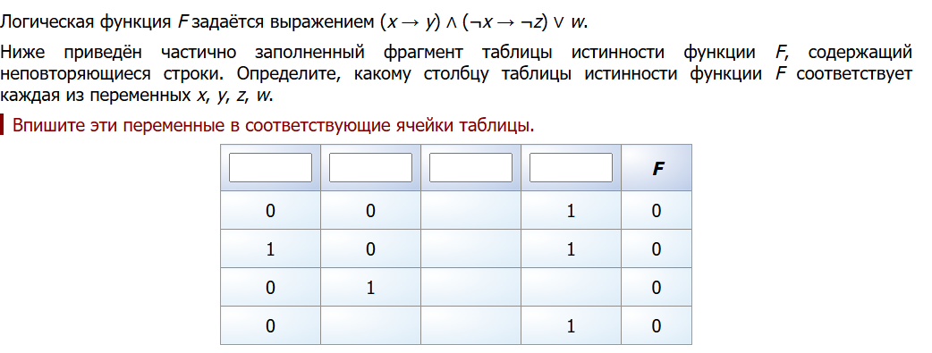
- Откройте файл электронной таблицы 7.xls, содержащей результаты ежечасного измерения температуры воздуха на протяжении трёх месяцев.

Найдите разницу между средними значениями измерений, проведённых в Июне и Мае, в которых температура была выше 27 градусов. В ответе запишите только целую часть получившегося числа.
- 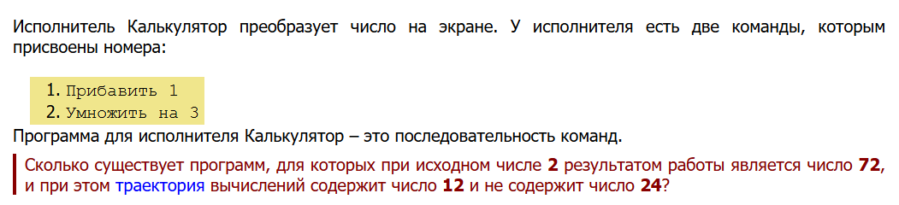
- 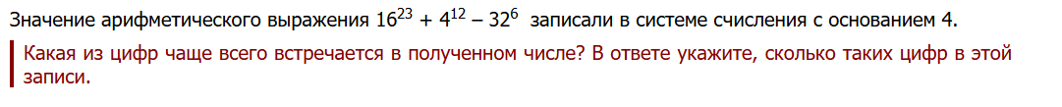

- 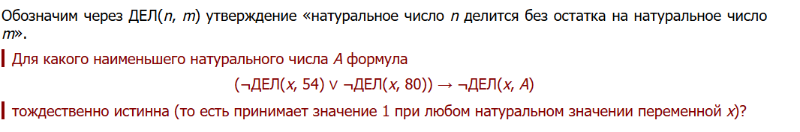

- В файле 14.txt содержится последовательность целых чисел. Элементы последовательности могут принимать целые значения от –10 000 до 10 000 включительно.
Определите и запишите в ответе сначала количество пар элементов последовательности, в которых оба числа делятся на 4 без остатка, затем максимальную из сумм элементов таких пар.
В данной задаче под парой подразумевается два идущих подряд элемента последовательности.

